Cartes heuristiques

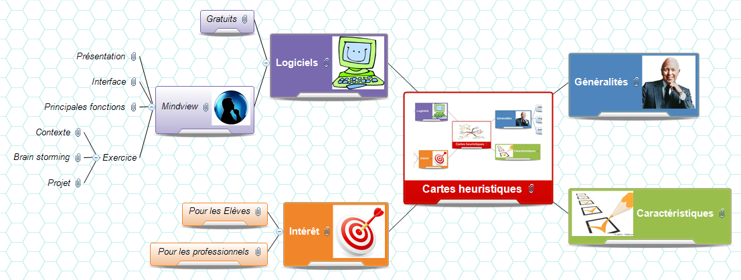

I. Généralités 2

II. Caractéristiques 2

III. Intérêt 3

A. Pour les Elèves 3

B. Pour les professionnels 3

IV. Logiciels 3

A. Gratuits 3

B. Mindview 3

1. Présentation 3

2. Interface 4

3. Principales fonctions 5

4. Exercice 6

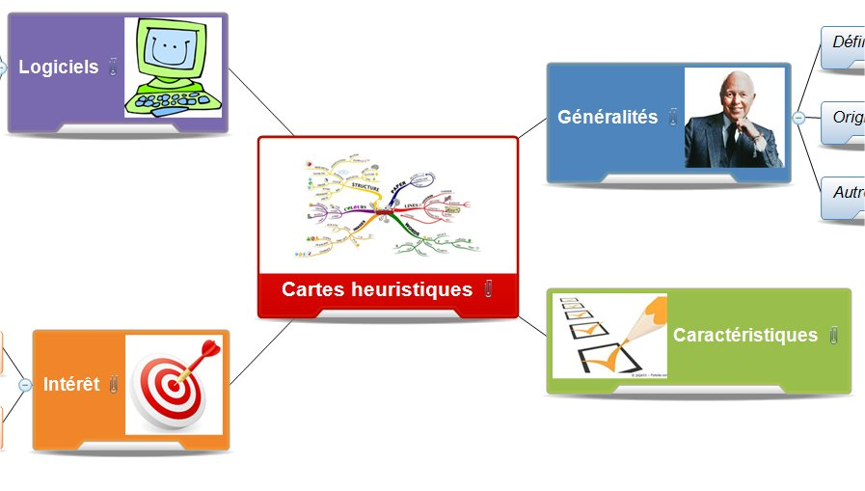

Source : http://tonybuzan

# Généralités buzan.jpg

Source : http://tonybuzan.edu.sg

**Origine** : concept développé par un psychologue Anglais au 20ème siècle : Tony Buzan.

**Définition** : représentation visuelle d'informations ou d'idées

sous forme arborée

mettant en évidence une hiérarchisation des idées et les connexions entre elles

dans un but d'amélioration de la mémorisation.

Du grec Eurysko : "je trouve".

Heuristique : art d'inventer, de faire des découvertes.

**Autres noms** : cartes mentales, mind map, cartes des idées.

# Caractéristiques caracteristiques.jpg

Source : photolia.com

**Caractéristiques d'une mind map** :

* Sujet au centre : titre et image,
* Idées principales autour de la bulle racine :

- mot clé

- image

- couleur propre à la branche,

* Idées secondaires, tertiaires... représentées comme des rameaux de plus en plus fins avec des images à chaque fois que c'est possible,
* Ensemble qui forme un arbre.

**Pour plus d'information** : <https://www.pedagogie.ac-aix-marseille.fr/jcms/c_143542/fr/cartes-mentales>

# Intérêt interet.jpg

Source : foxoo.com

## Pour les Elèves

* construire une fiche de synthèse d’un cours,
* améliorer la mémorisation,
* travailler sur une problématique (projet, activité interdisciplinaire...),
* construire un rapport de stage,
* faire un compte rendu de TP ou d’expérimentation.

## Pour les professionnels

* faire un brainstorming,
* construire un CV ou une lettre de motivation
* faire un compte rendu de réunion ou de conférence,
* construire un cours.

# Logiciels pc.jpg

Source : monecole.fr

## Gratuits

* **Freemind** : gratuitiel  <http://freemind.softonic.fr/>
* **Xmind** : version de base gratuite  <http://www.xmind.net>

## mindview.jpg

## Mindview

### Présentation

* Logicielpayant mais plus puissant que les gratuitiels : <http://www.matchware.com/fr/products/mindview/>
* Permet :
  + de réaliser des cartes heuristiques plus sophistiquées,
  + d'**exporter la carte** réalisée sous format :
* **Word** pour un rapport ou un compte rendu,
* **Powerpoint** pour une présentation orale,
* **HTML** pour la création d’un site internet.de réaliser une
  + de réaliser une **gestion de projet** en créant une ligne de temps ou un diagramme de Gantt mettant en perspective les taches à réaliser,les dates butoirs à respecter pour tenir les délais, l'interdépendance entre les taches...

### Interface

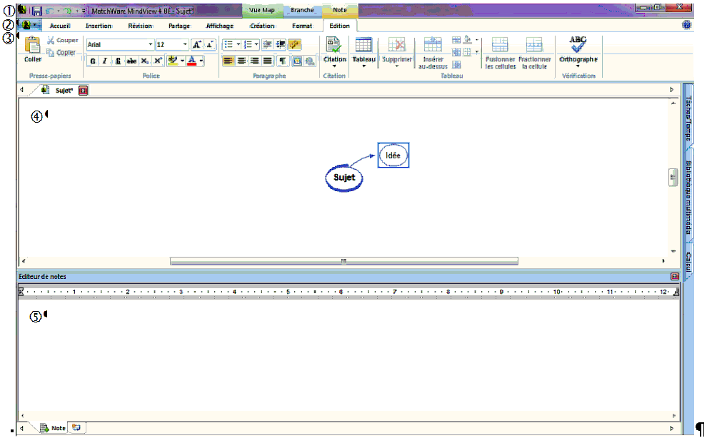

|  |
| --- |
| **①  Barre "Titre" :** noms du logiciel et du fichier actif |
| **② Barre "Menus" :** accès aux différents bandeaux |
| **③ Barres d’outils** |
| **④ Fenêtre de construction de la mind map** |
| **⑤ Fenêtre éditeur de notes**: saisie des notes associées aux idées |

### Principales fonctions

|  |  |  |
| --- | --- | --- |
| **Fonction** | **Menu** | **Outil / Action** |
| Créer une Mind map |  |  |
| Créer une sous-branche |  | Double cliquer sur la branche mère |
| Supprimer une sous-branche |  | Clic droit sur la branche, supprimer |
| Modifier le titre d’une branche |  | Sélectionner la branche par 1 clic  Sélectionner le texte par 1 clic |
| **Repositionner** une branche par rapport aux autres |  | Cliquer sur la branche concernée et glisser pour la positionner au bon endroit |
| **Mettre en forme** la Mind map (type et style d’arbre, jeux de couleur…) |  |  |
| **Mettre en forme** le texte |  |  |
| Insérer une **image** :   * flottante (peut être placée n’importe où) * intégrée (intégrée dans la bulle d’une branche) |  |  |
| Insérer une **note** (n’apparait pas dans l’arbre mais apparait dans un fichier lors d’une exportation) |  | Sélectionner la branche par 1 clic  Saisir le texte ou insérer des images ou des objets dans la fenêtre *Editeur de note* |
| Insérer du texte dans l’arbre :   * un **commentaire** (apparait dans l’arbre quand la souris passe sur l’icône associée) * une **annotation** (est visible en permanence dans l’arbre) |  |  |
| Insérer un **objet** (fichier Word ou Excel…), un **lien hypertexte**, un **lien entre deux branches**, une **citation**… |  |  |
| **Empaqueter** les données : permet d’associer tous les fichiers insérés (images, fichiers Word ou Excel…) à la Mind map sous la forme d’un seul fichier) |  |  |
| **Exporter** la Mind map vers d’autres formats (Word, Powerpoint, PDF, site internet…) |  | Choisir le format d’exportation  (.doc, .ppt, .pdf, .html…) |

### Exercice

#### Contexte

* Activité interdisciplinaire de 1ere ST2S.

Se mettre à la place d'élèves qui construisent leur travail sur le thème de la **maladie d'Alzheimer**.

* **Objectifs** de l'exercice = illustrer l'intérêt d'un logiciel de carte mentale :
* pour un **brain storming,**
* dans la **démarche de projet** pour des élèves qui ont parfois des difficultés à structurer leurs idées.
* **Ressources associées** : sitographie sur le thème ([sitographie_alzheimer.docx](C:/Users/BD/DOCUME~1/sitographie_alzheimer.docx)).

#### Brain storming

**Activité** :

* Question posée : quels sont les points importants à traiter sur le thème ?
* Modalités : *travail en groupe,*

*chacun créer un début de carte mentale à partir des idées proposées.*

#### Projet

**Objectif** : construire une carte mentale qui correspondrait au travail d'un binôme d'élèves sur le thème d'activité interdisciplinaire ci-dessus.

**Construction de la carte mentale avec Mindview :**

* *Organiser les idées formulées lors du brain storming :* 
  + *Placer le thème de l'AI dans une bulle racine.*
  + *Positionner les idées principales sous forme de branches autour de la bulle centrale.*
  + *Créer des branches secondaires, tertiaires... pour hiérarchiser les idées.*
* *Mettre en forme la carte en choisissant la disposition et le style des branches.*
* *Compacter la mindmap si nécessaire.*
* *Illustrer le thème central et les branches principales par insertion d'images intégrées.*
* *Choisir des couleurs différentes pour chaque branche principale.*
* *Insérer à chaque fois que cela est utile :* 
  + *une note,*
  + *une annotation,*
  + *une image intégrée ou flottante,*
  + *un lien hypertexte vers une source documentaire,*
  + *un document,*
  + *un lien entre deux branches,*
  + *un tableau.*
* *Réaliser un empaquetage des documents.*
* *Exporter le fichier sous Word, Power point, html, pdf.*